Abbieza Maulana

19200142

19.3A.02

Web Programming II

<https://github.com/Abbieza27/Latihan-1.git>

**1.CONTOH 1**

penggunaan hanya controller

Controller Latihan1 simpan dalam folder Application/controllers/

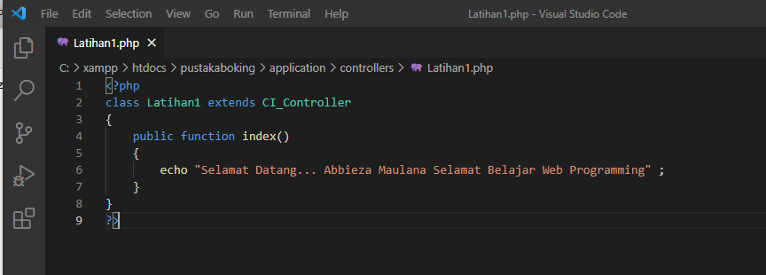

* **RUN PROGRAM**

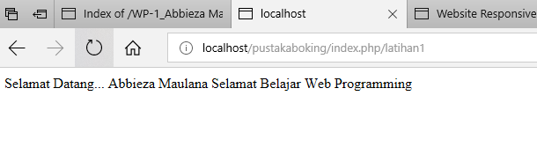

**2.CONTOH 2 :**

menggunakan Controller dan Mode

Model Model_latihan1.php simpan di application\models\

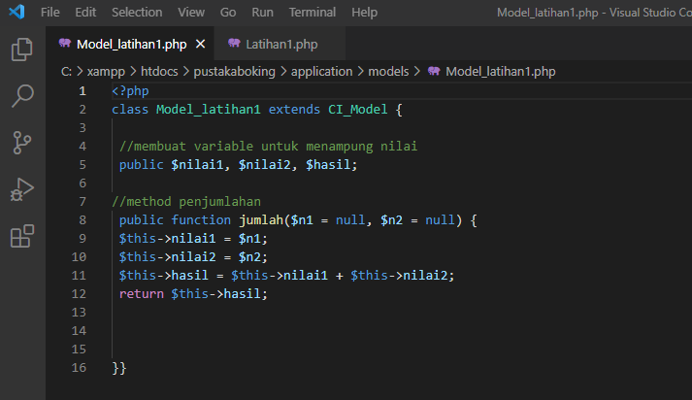

**-**Ubah controller Latihan1 yang sebelumnya sudah dibuat sehingga menjadi seperti berikut

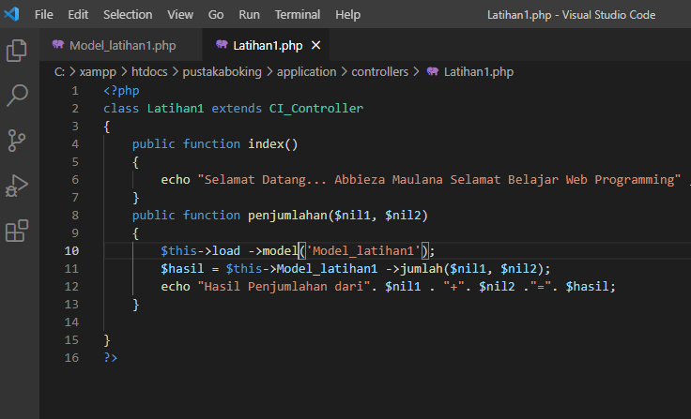

* **RUN PROGRAM :**

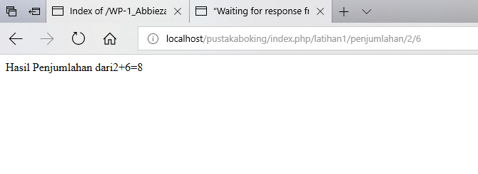

**3.CONTOH 3:**

View view-latihan.php Simpan di application\views\

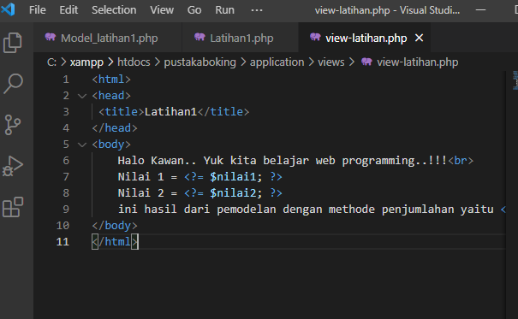

Ubah controller Latihan1 yang sebelumnya sudah dibuat sehingga menjadi seperti berikut:

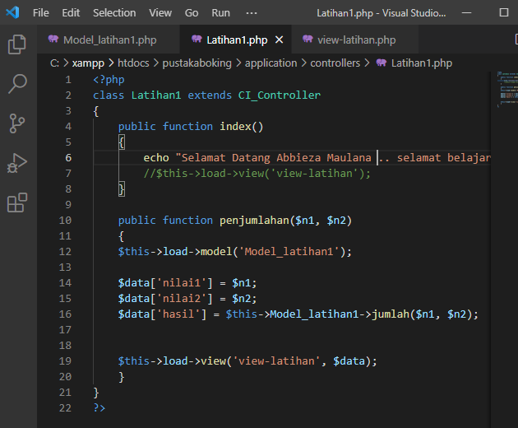

* **Run program :**

